**Міністерство освіти і науки України**

**Національний технічний університет України**

**“Київський політехнічний інститут ім. Ігоря Сікорського”**

**Факультет прикладної математики**

**Кафедра спеціалізованих комп’ютерних систем**

**Лабораторна робота № 1**

з дисципліни «Бази даних і засоби управління»

«Ознайомлення з базовими операціями СУБД PostgreSQL»

Виконав:

студент групи КВ-82

Бікерей Олексій Ігорович

Перевірив:

Павловський В.І.

*Метою роботи* є здобуття вмінь проектування бази даних та практичних навичок створення реляційних баз даних за допомогою PostgreSQL.

*Завдання* роботи полягає у наступному:

1. Розробити модель «сутність-зв’язок» предметної галузі, обраної студентом самостійно, відповідно до пункту «Вимоги до ER-моделі».
2. Перетворити розроблену модель у схему бази даних (таблиці) PostgreSQL.
3. Виконати нормалізацію схеми бази даних до третьої нормальної форми (3НФ).
4. Ознайомитись із інструментарієм PostgreSQL та pgAdmin 4 та внести декілька рядків даних у кожну з таблиць засобами pgAdmin 4.

*Вимоги до ER-моделі:*

1. Сутності моделі предметної галузі мають містити зв’язки типу 1:N або N:M.
2. Кількість сутностей у моделі – 3-4. Кількість атрибутів у кожній сутності: від двох до п’яти.
3. Передбачити наявність зв’язку з атрибутом.

Для побудови ER-діаграм використовувати одну із нотацій: Чена, “Пташиної лапки (Crow’s foot)”, UML.

*Зміст звіту*

1. Опис проблемного середовища;
2. Концептуальна модель предметної області;
3. Структура БД;
4. Опис структури БД;
5. Текст програми БД;
6. Нормалізація БД

**Опис предметної галузі**

При проектуванні бази даних “ Сервіс з продажу залізничних квитків ” можна виділити такі сутності предметної галузі: клієнт, білет, вагон, потяг, маршрут. У клієнта може бути лише однин білет(один до одного). Білет містить лише одне місце(один до одного). Кожний вагон має багато місць(один до багатьох), один потяг має багато вагонів(один до багатьох). Потяги можуть їздити по різним маршрутам(багато до багатьох).

**Концептуальна модель «Сервіс з продажу залізничних квитків»**

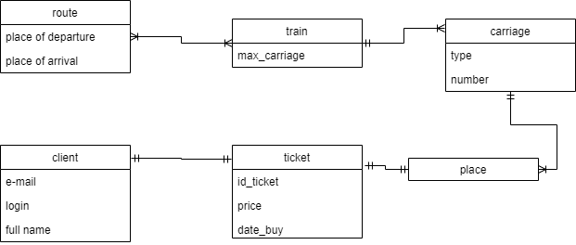

Малюнок 1 - Концептуальна модель «Сервіс з продажу залізничних квитків»

**Структура БД «Сервіс з продажу залізничних квитків»**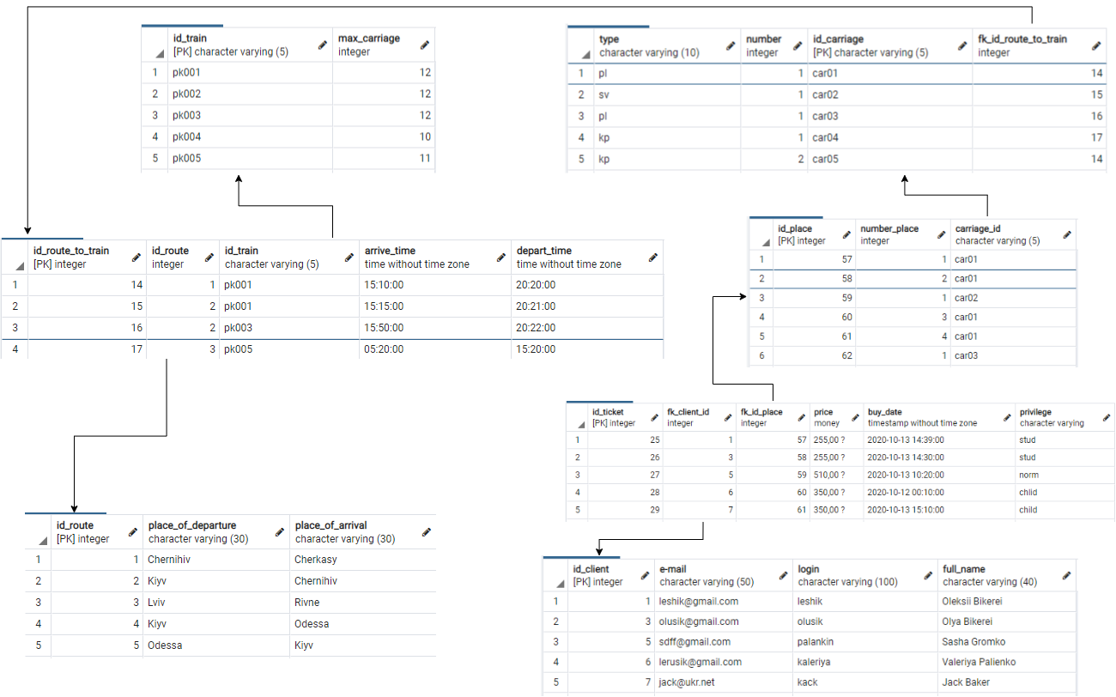

Малюнок 2 - Структура БД «Сервіс з продажу залізничних квитків»

**Логічна модель БД «Сервіс з продажу залізничних квитків»**

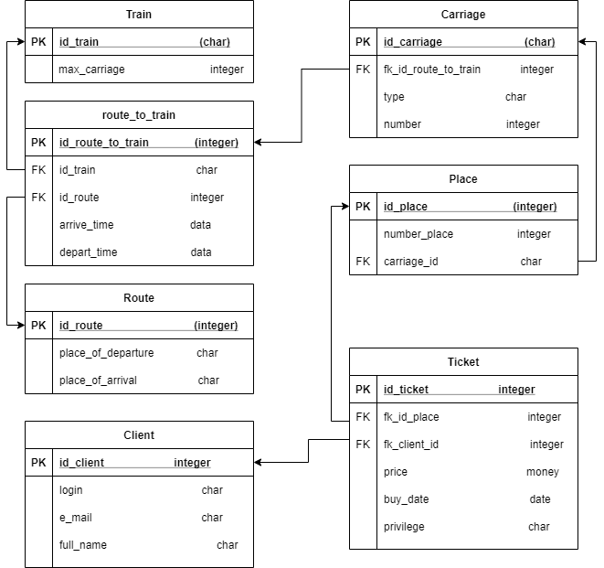

Малюнок 3 - Логічна модель БД «Сервіс з продажу залізничних квитків»

**Опис структури БД «Сервіс з продажу залізничних квитків»**

**Таблиця 1 - Опис структури БД «Сервіс з продажу залізничних квитків»**

|  |  |  |
| --- | --- | --- |
| Відношення | Атрибут | Тип (Розмір) |
| client (вміщує інформацію про клієнта) | id_client(PK) – унікальний ID клієнта  login – ім’я клієнта  e-mail – електрона адреса клієнта  full_name – повне ім’я клієнта | Числовий Текстовий  Текстовий  Текстовий |
| place(вміщує інформацію про місце) | id_place(PK) – унікальний ID місця в БД  number_place – номер місця який є унікальний в кожному вагоні  carriage_id(FK) – ID вагона | Числовий  Числовий  Числовий  Текстовий |
| carriage (вміщує інформацію про вагон) | id_carriage(PK) – унікальний ID вагона fk_id_route_to_train (FK)– ID потягу на маршруті type – тип вагону  number – номер вагону який є унікальний в кожному потязі | Текстовий  Текстовий  Текстовий  Числовий |
| route (вміщує інформацію про маршрут) | id_route(PK) – унікальний ID маршрут  place_of_departure – місце прибуття  place_of_arrival – місце відправлення | Числовий  Текстовий  Текстовий |
| train (вміщує інформацію про потяг) | id_train(PK) – унікальний ID потягу  max_carriage – максимальна кількість вагонів | Текстовий  Числовий |
| route_to_train(забезпечує зв’язок багато до багатьох між маршрутами та потягами) | id_route_train(PK) – унікальний ID  id_train(FK) – ID потягу  id_route(FK) – ID маршрут  arrival_time – час відправлення та дата  departure_time– час прибуття та дата | Числовий  Текстовий  Числовий  Дата  Дата |
| ticket (вміщує інформацію про білет) | id_ticket(PK) – унікальний ID білету  fk_id_place(FK) – ID місця  fk_client_id(FK) – ID клієнта  price – ціна білету  buy_date – дата купівлі  privilege - пільги | Числовий  Числовий  Числовий  Грошовий  Дата  Текстовий |

**Структура таблиць БД**

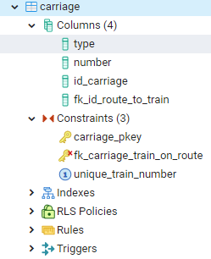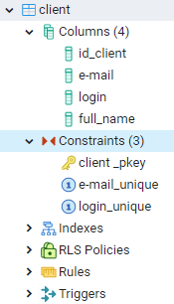

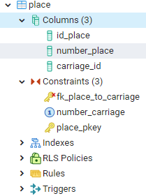

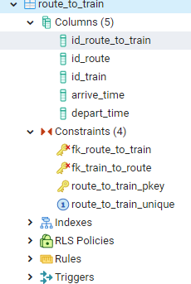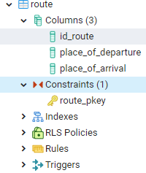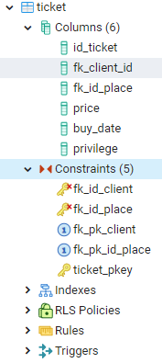

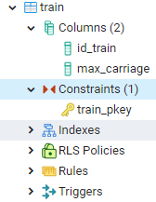

**Текст БД мовою SQL**

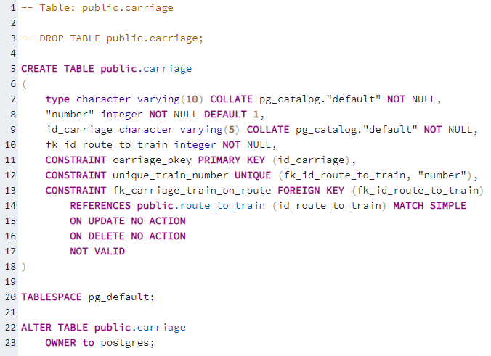

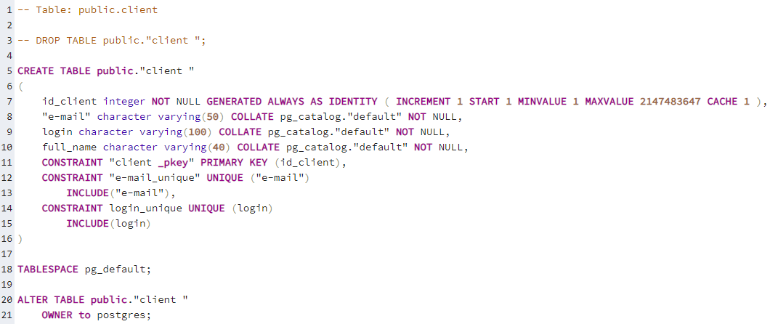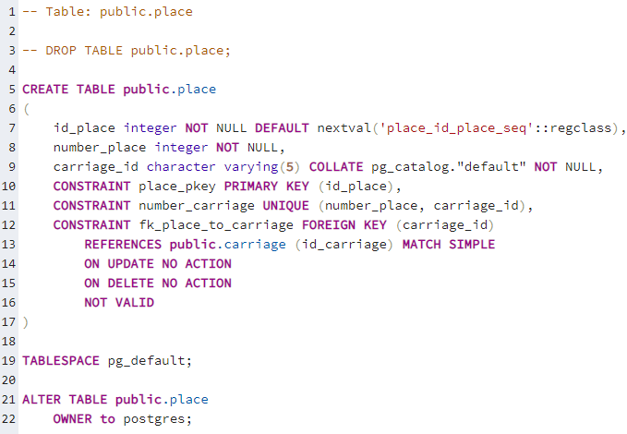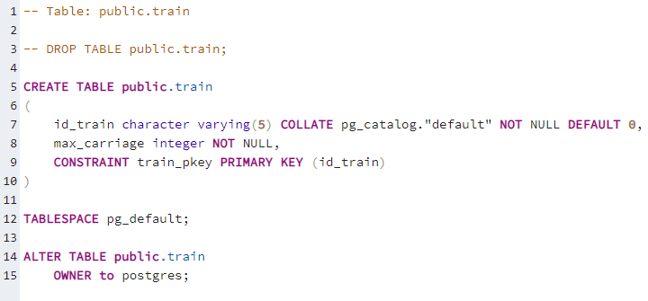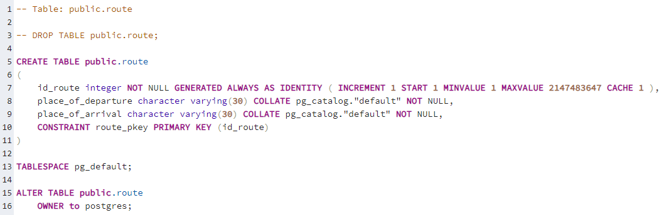 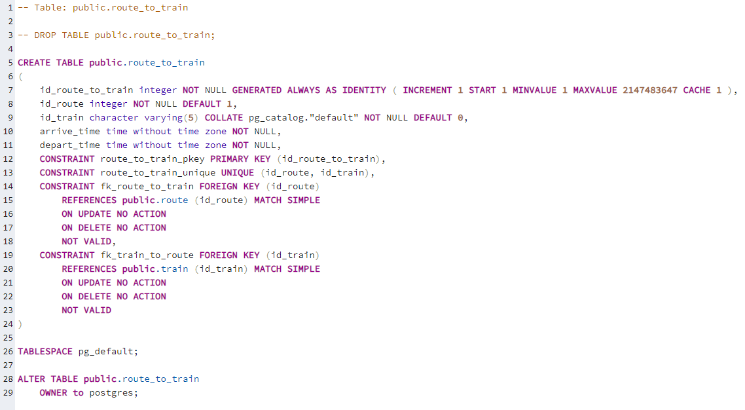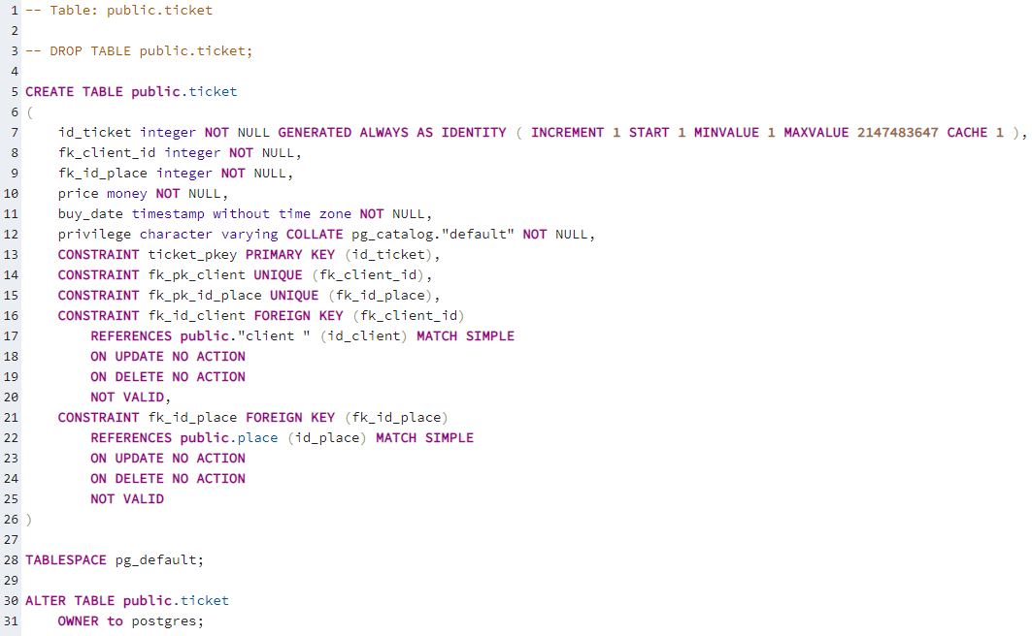

**Вміст таблиць**

***carriage***

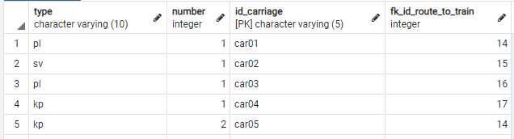

***client***

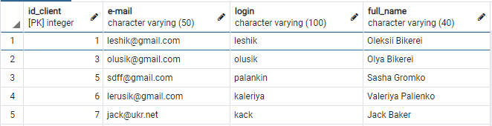

***place***

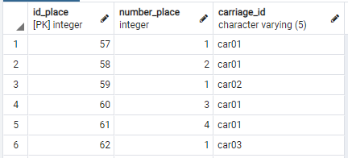

***route***

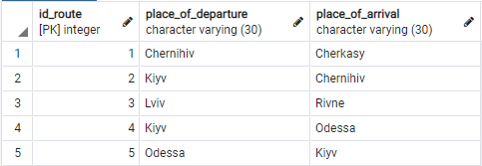

***train***

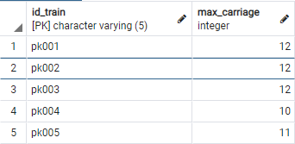

***route_to_train***

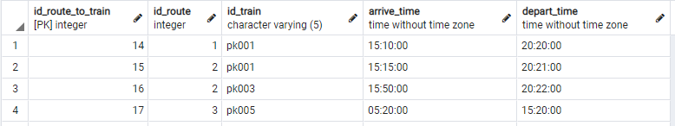

***ticket***

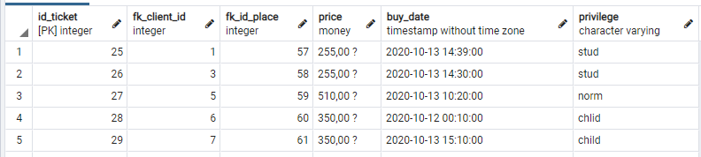

**Нормалізація БД**

Відношення знаходиться в 1НФ, якщо всі його атрибути є простими, всі використовувані домени повинні містити тільки скалярні значення. Не повинно бути повторень рядків в таблиці

Відношення знаходиться в 2НФ, якщо воно знаходиться в 1НФ і кожен не ключовий атрибут неприводимого залежить від Первинного Ключа (ПК).

Відношення знаходиться в 3НФ, коли знаходиться у 2НФ і кожен не ключовий атрибут нетранзитивно залежить від первинного ключа. Простіше кажучи, друге правило вимагає виносити все не ключові поля, вміст яких може стосуватися кількох записів таблиці в окремі таблиці.